ТЕХНИЧЕСКОЕ ЗАДАНИЕ
на поставку навеса и покрытия

№ п/п | Код | Наименование | Национальный режим
№ п/п | Код | Наименование | 1875 (Запрет) | 1875 (Ограничение) | 187﻿﻿‍⁠‌⁠‍‍﻿​﻿⁠‍‌​⁠‍​‌‌‌​‍⁠​‌‌‌​‍﻿⁠⁠﻿⁠‍⁠‍⁠‌‍‌‌​5 (Преимущество)
1 | 42.99.12.120 | Навес над тренажерами |  |  | ✓
2 | 22.19.72.000 | Бесшовное резиновое покрытие |  |  | ✓

В случае, если в документации (в каком-либо документе, входящем в состав документации, прикрепленном отдельным файлом к документации) имеются указания на знаки обслуживания, фирменные и торговые наименования, патенты, полезные модели, промышленные образцы, указания на товарный знак, наименование места происхождения товара или наименование производителя, то такие указания следует читать «знаки обслуживания или эквивалент», «фирменные наименования или эквивалент», «торговые наименования или эквивалент», «патенты или эквивалент», «полезные модели или эквивалент», «промышленные образцы или эквивалент», «товарный знак или эквивалент», «наименование места происхождения товара или эквивалент», «наименование производителя или эквивалент».

1. Требования к значениям показателей (характеристик) товара, позволяющие определить соответствие установленным заказчиком требованиям или эквивалентности предлагаемого к поставке товара
№ | Наименование товара  Фотография, макет, эскиз носят информативный характер – допускается изменение внешнего вида по согласованию с Заказчиком | Фактические характеристики | Кол-во | Ед. изм.
 | Навес над тренажерами  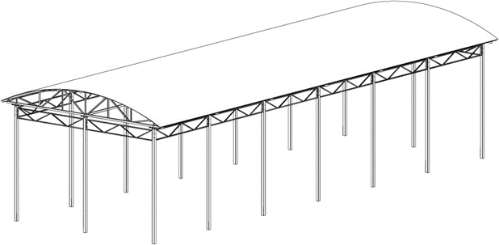 | Размеры не менее:  длина – 15000 мм,  ширина– 5000 мм,  высота – 3640 мм.  Теневой навес представляет собой сборно-разборную конструкцию.  Крыша в виде полу дуги, выполнена из поликарбоната со специальный защитным слоем, нанесенным на наружную поверхность листов, который препятствует проникновению наиболее вредных УФ излучений,  Толщина поликарбоната не менее 8 мм.  Листы поликарбоната соединены стыковочным профилем, края закрыты торцевым.  Основание крыши выполнено в виде ферм, в количестве не менее семи штук.  Ферма изготовлена из металлических профильных труб сечением: не менее 50х50 мм, не менее 50х25 мм, не менее 30х30.  Обрешетка – из металлической профильной трубы размером не менее 50х50 мм.  Дополнительные фермы для устойчивости конструкции изготовлены из металлически профильных труб сечением: не менее 40х20 мм, не менее 30х30 мм.  Опорные стойки в количестве не менее 16 штук, должны быть изготовлены из металлической профильной трубы, сечением не менее 80х80 мм.  Металлические элементы окрашены яркими порошковыми красками с предварительной антикоррозийной обработкой.  Крепеж оцинкован.  Цвет по согласованию с Заказчиком | шт | 2
 | Бесшовное резиновое покрытие  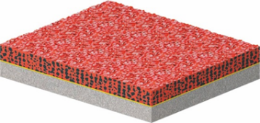 | Бесшовное резиновое покрытие должно укладываться на подготовленную поверхность, ручным способом или при помощи автоматического резиноукладчика, с виброплитой.  Толщина покрытия должна быть не менее 10 мм.  В качестве материала для покрытия должна использоваться резиновая крошка, полученная путем переработки автомобильных покрышек, фракцией не менее 1 мм не более 3 мм. Технические характеристики резиновой крошки должны быть:  1) Содержание текстиля, % - не более 5.  2) Содержание черных металлов после магнитной сепарации, % - не более 0,1  Цвет по согласованию с Заказчиком | м² | 420

Поставщик осуществляет предварительно уточненные замеры по месту

2. Место поставки: 628647, Ханты-Мансийский - Югра автономный округ, Нижневартовский район, поселок городского типа Новоаганск, ул. 70 лет Октября, д.25
3. Срок и условия поставки: в течение 45 календарных дней с момента заключения Договора.
3.1. Доставка, погрузочно-разгрузочные работы выполняются силами Поставщика.
4. Требования к качеству, безопасности поставляемого товара:
4.1. Поставляемый товар должен соответствовать заданным функциональным и качественным характеристикам;
4.2. Поставляемый товар должен быть разрешен к использованию на территории Российской Федерации, иметь торговую марку и товарный знак, качество поставляемого товара должно полностью соответствовать установленным требованиям Российской Федерации, ГОСТ, ОСТ, нормативно-технической документации (сертификатам качества, паспорт товара, декларациям о соответствии и (или) другим документам, подтверждающим качество товара);
4.3. Поставляемый Товар должен являться новым, ранее не использованным (все составные части Товара должны быть новыми), не должен иметь дефектов;
4.4. Товар должен быть безопасным и отвечать требованиям законодательства Российской Федерации, требованиям безопасности, ГОСТ, нормам и правилам безопасности его эксплуатации и другой нормативно-технической документации;
4.5. Товар должен отвечать требованиям безопасности жизни и здоровья, окружающей среды в течение установочного срока годности при обычных условиях его использования, хранения, транспортировки и утилизации.
5. Требования к упаковке и маркировке поставляемого товара:
5.1. Товар поставляется в таре и упаковке, соответствующей государственным стандартам, техническим условиям, предъявляемым к поставке данного вида товара, другой нормативно-технической документации. На таре и упаковке должна содержаться отчетливая информация на русском языке;
5.2. Поставщик должен обеспечить упаковку товара, способную предотвратить его повреждение или порчу во время перевозки к конечному пункту назначения – Заказчику. Тара и упаковка должны быть прочными, сухими, без нарушения целостности со специальной маркировкой;
5.3. Поставщик несет ответственность за ненадлежащую упаковку, не обеспечивающую сохранность товара при его хранении и транспортировании;
5.4. Упаковка и маркировка товара должна соответствовать требованиям ГОСТ, импортный товар – международным стандартам упаковки. Маркировка товара должна содержать: наименование товара, наименование фирмы-изготовителя, юридический адрес изготовителя, дату выпуска. Маркировка упаковки должна строго соответствовать маркировке товара.
6. Требования к гарантийному сроку товара и (или) объему предоставления гарантий качества товара:
6.1. Гарантия качества товара - в соответствии с гарантийным сроком, установленным производителем.
6.2. Гарантийные обязательства должны распространяться на каждую единицу товара с момента приемки товара Заказчиком.
6.3. Поставщик обязан при обнаружении недостатков у поставляемого товара заменить товар ненадлежащего качества, при обнаружении некомплектности/недопоставки произвести доукомплектование/допоставку, при несоответствии товара установленному ассортименту, заменить товар на соответствующий, своим транспортом и за свой счет, в сроки, определенные договором
﻿​​​​​​﻿​​﻿‍‍‍﻿​⁠​‍﻿⁠​‍‌﻿​⁠‌‍‍‌​‌​‍‍​‌​﻿‌‌‌​

